Chapitre 3 : Comment lutter contre le chômage ?
Bac

 Pages 102-104 – Épreuve composée (4h)

Partie 1. Mobilisation des connaissances 4 points
Question. Expliquez quelle est l’influence du salaire d’efficience sur le chômage.

Partie 2. Étude d’un document 6 points
Doc. Taux de chômage et taux d’emploi en 2018 dans six pays
de l’Union européenne
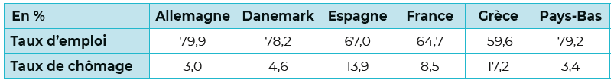
Eurostat, 2019

Question 1. Rédigez une phrase pour expliquer le sens des données correspondant à la France.

Question 2. Vous déterminerez s’il existe une corrélation entre le taux de chômage et le taux d’emploi.

Partie 3. Raisonnement s’appuyant sur un dossier documentaire 10 points

À l’aide de vos connaissances et du dossier documentaire, vous montrerez quels sont les effets
du salaire minimum sur le chômage.

Doc 1.
Destruction de près d’un million d’emplois, faillite de nombreuses entreprises familiales, ruine de l’agriculture, érosion de la compétitivité de l’économie nationale, bureaucratie excessive… Il y a six ans, le débat sur l’introduction d’un salaire minimum faisait rage en Allemagne. […]
La loi, finalement adoptée par le Bundestag (Chambre basse du Parlement) en juillet 2014 après de longs atermoiements, prévoyait l’entrée en vigueur, au 1er janvier 2015, d’un smic de 8,50 euros brut de l’heure pour tout salarié âgé de plus de 18 ans. […] Cinq ans après la mise en place du smic, ces craintes se sont révélées infondées. Le chômage a poursuivi sa longue décrue, pour tomber de 6,7 % en 2014 à 5 % en 2019, tandis que le nombre d’actifs a continué de battre record sur record. Ainsi, en novembre 2019, l’office fédéral de la statistique Destatis recensait 45,5 millions d’actifs occupés outre-Rhin : cela correspond à plus de 2,8 millions d’emplois créés depuis fin 2014. […]
Malgré ce bilan rassurant, plusieurs études ont établi que l’introduction du salaire minimum a probablement eu un effet légèrement négatif sur le marché du travail : entre 50 000 et 140 000 emplois auraient été perdus à cause de la réforme. Et il s’agit avant tout de « mini-jobs », ces emplois à temps partiel créés par les réformes de l’ancien chancelier Gerhard Schröder (1998-2005), sans protection sociale et rémunérés 450 euros par mois. Les chercheurs jugent donc très limité l’impact de la réforme. […]
Une autre étude, publiée le 10 décembre, a mis en lumière un autre effet, positif cette fois, du smic : les salariés concernés par son entrée en vigueur ont vu leur rémunération brute augmenter de 10 % en moyenne […].

Jean-Michel Hauteville, « Cinq ans après son introduction, un bilan mitigé
pour le smic en Allemagne », Le Monde, 2020

Doc 2. Taux de chômage dans six pays de l’Union européenne, décembre 2018
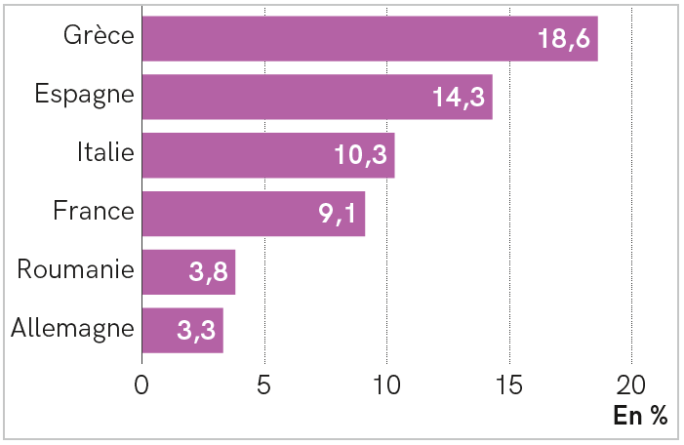
Eurostat, 2019
Doc 3. Salaire minimum brut mensuel dans six pays
de l’Union européenne, premier trimestre 2018
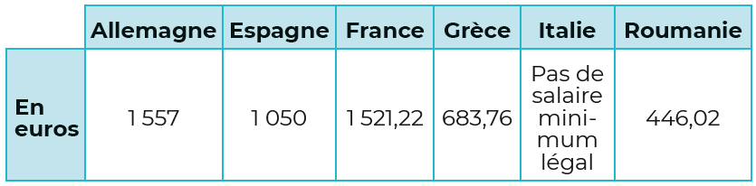
Eurostat, 2019

